**Практическая работа батники**

**1 Елочка**

**2 меню**

**3 Вычисление периметра**

**4 Html страничка**

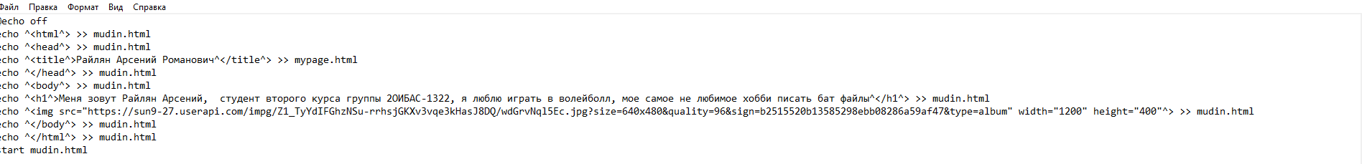

**5 таймаут на выключение пк**

